**Capítulo 1**

**Introducción**

* 1. **Objetivo**

El objetivo de este trabajo es el desarrollo de una metodología para el análisis de imágenes de ultrasonido que provean al médico herramientas útiles en la identificación de tumores de mama en 2D y 3D. La metodología consiste en un sistema completo que va desde la adquisición digital de imágenes de ultrasonido, hasta la generación de mallas mediante la segmentación de la piel, tumor y tejido sano en las imágenes, las cuales pueden ser utilizadas en diversas aplicaciones como:

* Diagnóstico de tumores de mama.
* Asistencia en la toma de biopsias y lumpectomias de tumores de mama.
* Simulación de biopsias para el entrenamiento de residentes médicos.
* Asistencia en la palpación instrumentada de tumores de mama.

Este estudio se enfoca en aplicaciones relacionadas con el diagnóstico y tratamiento de tumores de mama; sin embargo, los métodos aquí propuestos pueden ser utilizados en otros procedimientos médicos de mínima invasión en los cuales esté involucrado el uso de ultrasonido.

**1.2 Tumores de mama y el uso del ultrasonido**

El cáncer de mama esta entre las causas más comunes de muerte por cáncer hoy en día y es la primera causa de muerte por cáncer en mujeres. En 2005 se reportaron 519 000 muertes debido a este padecimiento, indicando que una de cada 100 muertes a nivel mundial se atribuye a el padecimiento de cáncer de mama [1]. Por esta razón el diagnóstico temprano del cáncer de mama es de vital importancia para tener un buen pronóstico para el paciente; la Fundación Canadiense de Cáncer de Mama afirma que un número significativo de muertes y discapacidades causadas por el cáncer de mama se pueden evitar mediante una detección temprana y un tratamiento adecuado [2].

Un tumor maligno es un grupo de células cancerígenas que pueden invadir el tejido que las rodea o esparcirse a áreas lejanas en el cuerpo. El cáncer de mama es un tumor maligno que inicia en las células de la mama, esta enfermedad ocurre principalmente en mujeres, pero los hombres también pueden padecer de este tipo de cáncer. Las etapas tempranas de este padecimiento no presentan síntomas, los tumores que se detectan cuando ya se han presentado síntomas tienden a ser de mayor tamaño y es más probable que estos se hayan esparcido más allá de la mama. El tamaño del tumor y que tanto se ha esparcido son los factores más importantes para predecir el pronóstico del paciente [3]. Diversas técnicas para el diagnóstico temprano de tumores de mama se han utilizado, como la toma de biopsias, el estudio de mamografías e imágenes de ultrasonido.

1.2.1 Biopsias de tumores de mama

La toma de biopsia estereotáctica es el método con mayor exactitud para el diagnóstico de cáncer de mama [4]. Este procedimiento consiste en comprimir la mama entre dos placas, una de estas contiene un marco estereotáctico el cual es usado para guiar una aguja hacia la lesión para extraer una porción del tejido para ser evaluado patológicamente en un laboratorio. Sin embargo, este procedimiento tiene ciertas desventajas:

* Es incómodo y doloroso para el paciente, ya que el seno tiene que ser fuertemente comprimido para evitar en cierto grado el desplazamiento del tejido en el momento de la inserción de la aguja.
* El médico hace uso de una mamografía para guiarse durante el procedimiento, lo cual implica que el paciente sea expuesto a altos niveles de radiación, haciendo de este un procedimiento más invasivo.

El ultrasonido es una técnica de imagenología de mínima invasión en comparación a otras modalidades, como la mamografía, ya que no se expone al paciente ni al médico a radiaciones ionizantes. Las principales ventajas del ultrasonido son:

* Visualización en tiempo real de la anatomía del paciente.
* Accesibilidad a una gran parte de la anatomía del paciente.
* Multidireccional.
* Bajo costo.

La toma de biopsias guiadas por ultrasonido hace uso de estas ventajas para reducir los inconvenientes de la toma de biopsias esterotacticas antes mencionados. Esta modalidad se ha convertido en una alternativa confiable a la toma de biopsias estereotáctica, ya que el médico puede visualizar en tiempo real la anatomía del paciente y la aguja de biopsia para guiarla hacia la lesión. El confort del paciente es mayor en comparación con la toma de biopsias estereotácticas, ya que no se requiere compresión de la mama y el tiempo del procedimiento es más corto [5]. Las biopsias guiadas por ultrasonido tienen una alta sensibilidad (92%) cuando el tumor tiene un diámetro entre 1.8 y 3.1cm. Las principales causas de error en estos procedimientos son:

* Mala visualización de la lesión. Algunas lesiones pueden tener bajo contraste con el tejido sano, sobre todo en tejidos fibrosos [4]. Los bordes de tumores cancerígenos pueden no estar bien definidos en la imagen [6]. Se pueden presentar problemas de foco en la lesión [5].
* Mala visualización de la aguja. Cuando la aguja no se encuentra perpendicular a la onda de ultrasonido, la visualización de esta se degrada [5]. Durante estos procedimientos se hace uso de agujas flexibles, por lo que existe la posibilidad de que la aguja se doble fuera del plano de imagen reduciendo su visibilidad [7].
* Lesiones profundas. Algunas lesiones son profundas y el acceso a ellas se dificulta. Esta profundidad se incrementa durante la inserción de la aguja debido a que las deformaciones que sufre el tejido durante la inserción empujan la lesión, alejándola de la sonda [8].

Aun tomando en cuenta estas limitaciones el NICE (National Institue for Clinical Excelence) recomienda el uso del ultrasonido durante todas las inserciones de aguja de línea selectiva [9].

Los errores en la toma de biopsias y el número de biopsias realizadas en tumores benignos de mama representan un problema serio. Entre el 70% y el 90% de las biopsias realizadas se realizan en mujeres con tumores benignos [10]. La toma excesiva de biopsias en tumores benignos y las biopsias tomadas erróneamente tienen efectos adversos en la sociedad y en las mujeres incrementando los costos de proyectos para el monitoreo de cáncer de mama, causando morbilidad y aumentando las barreras que las mujeres deben de afrontar para el uso de procedimientos que les puedan salvar la vida. Por esta razón diversos intentos se han realizado para mejorar el valor predictivo de las biopsias mediante la realización de un monitoreo completo de diagnóstico mediante el análisis de imágenes médicas [11].

1.2.3 Diagnóstico de tumores de mama

Gracias a que diversas modalidades de imagenología permiten analizar la anatomía interna del paciente, es posible buscar ciertas características que le permitan al médico dar un diagnóstico preciso de algún padecimiento. La mamografía y el ultrasonido son los dos métodos principales de imagenología médica para el monitoreo de tumores de mama. Las principales desventajas de la mamografía son [3]:

* No se puede probar que un área anormal es cáncer.
* No trabajan bien en mujeres con tejido denso. Este tejido es común en mujeres jóvenes, embarazadas o amamantando.

Actualmente el ultrasonido es responsable de uno de cada cinco diagnósticos médicos basados en imágenes [12]. En 1970 el uso del ultrasonido decremento el número de biopsias a masas benignas entre un 25% y 30% [11]. El ultrasonido ayuda a distinguir entre alteraciones normales como quistes o lóbulos grasos de cambios sospechosos que necesiten una biopsia para su evaluación [3].

Para poder realizar un análisis de una imagen para el diagnóstico de una enfermedad es necesario conocer la anatomía del tejido y como es que este se ve reflejado en la imagen. En la figura 1.1 se muestra la anatomía de la mama y los tejidos que la conforman. La mama femenina está formada principalmente de lóbulos (glándulas productoras de leche), ductos (pequeños tubos que llevan la leche de los lóbulos al pezón) y estroma (tejido graso y tejido conectivo que rodea los ductos, lóbulos, vasos sanguíneos y vasos linfáticos) [3].

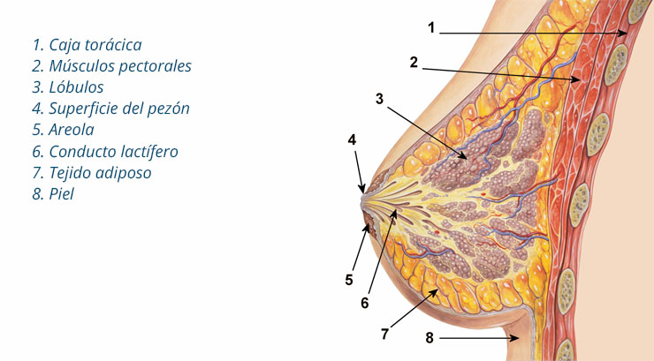

Figura 1.1. Anatomía de la mama femenina

Debido a las propiedades intrínsecas del ultrasonido, no es posible distinguir fácilmente todos los tejidos que componen a la mama en una imagen de ultrasonido. En la figura 1.2 se exponen los diferentes tejidos que se pueden observar en una imagen de ultrasonido de mama. La distribución espacial de la imagen de ultrasonido se enlista a continuación:

1. Piel.- Esta se encuentra cerca del borde superior de la imagen y se puede distinguir por ser un eco brillante [6] y tiene un grosor promedio de 0.5mm [8].
2. Tejido adiposo.- Se encuentra debajo de la piel y se observa como un tejido homogéneo [6], tiene un grosor promedio de 0.5 a 2.5mm dependiendo del paciente [8].
3. Ligamentos de Cooper (Fascia).- Estos se pueden encontrar debajo de la grasa y por encima del parénquima (tejido glandular) de la mama [6]. Forma parte del tejido mamario que se puede observar en la figura 1.2.
4. Tejido glandular.- Este se encuentra debajo de la fascia y se extiende hasta los músculos pectorales [8]. También forma parte del tejido mamario que se puede observar en la figura 1.2.
5. Músculos pectorales.- Se observan como regiones oscuras debajo del tejido mamario, su grosor depende del paciente [8].
6. Caja torácica (costillas).- Aparecen cerca del borde inferior de la imagen. Se observan como objetos continuos brillantes con sombras densas posteriores [6].

Por otro lado es importante conocer las características del padecimiento que se pretende diagnosticar, como es que estas se ven reflejadas en las imágenes y que es lo que las distingue de padecimientos similares u otros tejidos que se puedan observar en las imágenes. Existen diversas lesiones que se pueden observar en las imágenes de ultrasonido, sin embargo no todas de estas son lesiones malignas. El patrón interno de eco del tejido permite diferenciar las lesiones de otros tejidos [6]. La ecogeneidad del tejido en una imagen de ultrasonido debe ser evaluada con respecto a los tejidos adyacentes; en lesiones de mama esta puede ser evaluada comparada con la grasa y el parénquima (tejido esencial de determinados órganos) adyacente [13]:

* Lesión casi anecoicia.- Estas lesiones no presentan ecos internos y se muestras más oscuros que la grasa que los rodea.
* Lesión hypoecoica.- Estas lesiones tienen una ecogeneidad menor a l parénquima y la grasa, en otras palabras, se observan más oscuras que el parénquima y la grasa, pero más brillantes que las lesiones casi anecoicas.
* Lesión isecoica.- Estas lesiones tienen una ecogeneidad similar al tejido glandular. Es difícil distinguir estas lesiones del parénquima.
* Lesión hyperecoica.- Estas lesiones tienen una ecogeneidad mayor al tejido glandular y la grasa, mostrándose como objetos brillantes en comparación al tejido que los rodea.

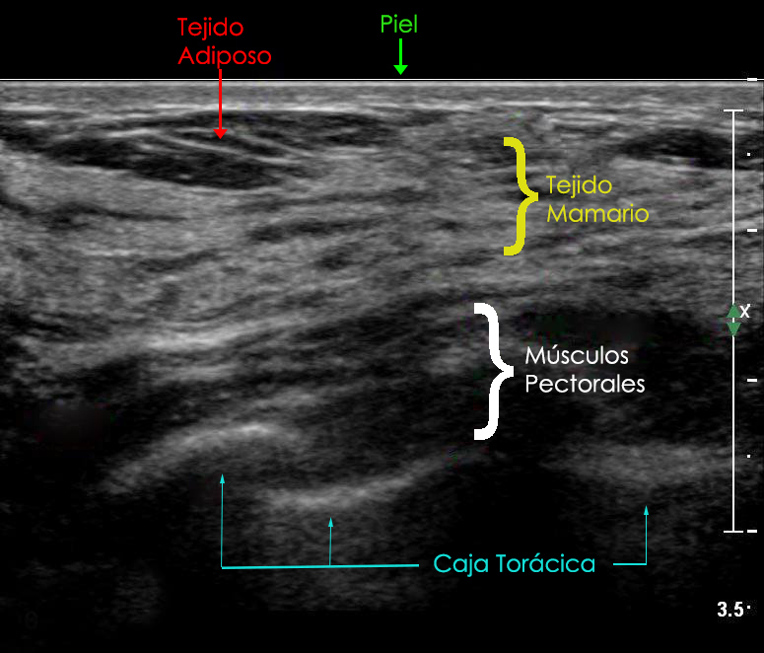

Figura 1.2. Imagen de ultrasonido de mama.

Aunque es imposible distinguir todas las lesiones benignas de todos los tumores malignos de mama mediante el análisis de imágenes de ultrasonido, el objetivo principal del uso de esta herramienta es identificar un subgrupo de nódulos solidos que tengan un riesgo bajo de ser malignos. A continuación se enlistan algunas de las lesiones benignas más comunes que se pueden observar en las imágenes de ultrasonido [1]:

* Quistes.- Son la causa más común de grumos en mujeres entre 35 y 50 años. Son acumulación de fluido debido a una obstrucción en los ductos lobulares. En el ultrasonido se observan como regiones anecoicas bien definidas, redondas u ovaladas. Cuando los quistes presentan ecos internos se les llama quistes complejos, estos ecos pueden ser causados for cristales de colesterol, pus, sangre o cristales de leche flotando en el fluido.
* Absceso crónico.- Presenta síntomas como fiebre y dolor. Se observan como lesiones anecoicas bien definidas con pequeños ecos internos.
* Seno fibroquístico.- La apariencia de este padecimiento en el ultrasonido varía mucho, ya que depende del estadio y la extensión de cambios morfológicos.
* Fibroadenoma.- Es un tumor inducido por estrógenos que se forma en la adolescencia. Presenta una forma firme, suave, ovalada y movible. Usualmente su tamaño es menor de 5cm. En el ultrasonido ocurre como como una región bien definida con textura homogénea e hypoecoica con pequeños ecos internos.

Algunos estudios han descrito las características sonográficas de las lesiones benignas más comunes en la mama [14]:

* Suaves y bien circunscritas.
* Hyperecoicas, isoecoicas o parcialmente hypoecoicas.
* Capsula ecogenica delgada.
* Forma elipsoidal, con diámetro máximo en el plano transversal.

Estas características nos ayudan a identificar lesiones benignas en imágenes de ultrasonido, sin embargo también es importante conocer cuáles son las lesiones malignas más comunes y como es que podemos diferenciarlas de las lesiones benignas. Las lesiones malignas más comunes en mama son:

1. Carcinoma ductal invasivo.- El tipo de cáncer más común. Empieza en un ducto de leche y se esparce a través de las paredes del ducto creciendo en el tejido adiposo de la mama. En el ultrasonido se ve como una masa hypoecoica con márgenes angulares y sombras acústicas posteriores [15].
2. Carcinoma ductal *in situ*: Considerado un cáncer no invasivo. Las células de los ductos han cambiado son esparcirse a través de las paredes de los ductos. Esta se presenta como una lesión hypoecoica con extensión ductal, la característica más común de este cáncer es que tiene una transmisión acústica normal [16].
3. Carcinoma lobular invasivo.- Este tipo de cáncer inicia en las glándulas productoras de leche (lóbulos) y se puede hacer metástasis a otras partes del cuerpo, al igual que el carcinoma ductal invasivo. La apariencia más común de esta lesión en el ultrasonido es heterogénea, hypoecoica con márgenes angulares o poco definidos con sombras acústicas posteriores [17].

Como se puede ver, las lesiones malignas se presentan en las imágenes de ultrasonido como lesiones modulares hypoecoicas, con márgenes espiculares, sombras acústicas posteriores y comúnmente acompañados de microcalcificaciones [1].

En la figura 1.3 se muestran diferentes lesiones de mama, benignas y malignas, en imágenes de ultrasonido, en donde se pueden ver algunas de las características antes mencionadas que distinguen las lesiones benignas de las malignas, así como las pequeñas diferencias que existen entre los tipos de lesiones.

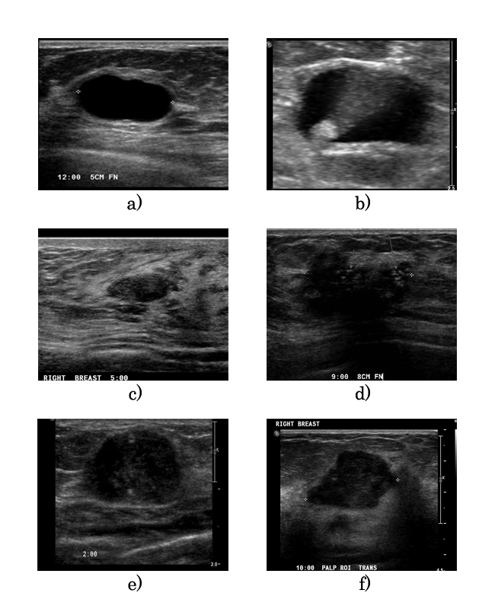

Figura 1.3. Imágenes de ultrasonido de diferentes tipos de lesiones de mama; a) quiste, b) quiste complejo, c) fibroadenoma, d) carcinoma ductal *in situ*, e) carcinoma ductal invasivo y f) carcinoma lobular invasivo.

1.2.3 Palpación instrumentada (elastografía)

Mediante el análisis de las imágenes de ultrasonido el médico puede realizar una evaluación de la forma, ecogeneidad, tamaño y bordes de la lesión para poder dar un diagnóstico al paciente; sin embargo, existen otras características útiles en la detección de cáncer de mama como lo es la dureza de la lesión. Comúnmente el médico realiza una palpación manual de la lesión para evaluar su dureza, tamaño y movilidad; las principales desventajas de este método de diagnóstico es que es un método subjetivo que depende principalmente de la experiencia del médico y es difícil de realizar en lesiones pequeñas o muy profundas [18]. Estas limitaciones se pueden reducir mediante el uso de imágenes médicas. La visualización de la anatomía interna del paciente en tiempo real da al médico la posibilidad de analizar ciertas características dinámicas del tejido; tal es el caso de la elastografía, que permite medir la tensión o dureza del tejido.

La palpación instrumentada (o elastografía) tiene como principal aplicación la clasificación de tumores de mama; esta técnica es comúnmente usada debido a su facilidad de uso, posibilidad de evaluación en tiempo real, portabilidad y bajo costo [19]. Esta técnica, en su versión más simple, consiste en obtener imágenes de ultrasonido antes y durante una compresión controlada del tejido. Posteriormente se comparan las imágenes para rastrear el desplazamiento del tejido y obtener una estimación de la dureza de este en comparación al tejido adyacente [20]. En la figura 1.4 se muestra un diagrama de este procedimiento.

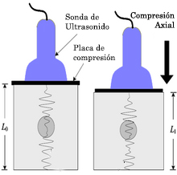

Figura 1.4. Diagrama del proceso de elastografía con ultrasonido.

La elastografía tiene como principal objetivo proporcionar una imagen cuantitativa del módulo de Young (parámetro físico que corresponde a la dureza del material) del tejido. Esto tiene dos principales ventajas [19]:

* El módulo de Young muestra variaciones importantes entre diferentes tejidos biológicos; esto es ideal para la caracterización de diferentes tejidos con un excelente contraste.
* El módulo de Young caracteriza la dureza del tejido; esto es una reproducción cuantitativa de la palpación manual llevada a cabo por un médico y tiene un valor significativo en el diagnóstico.

La medición del módulo de Young mediante esta técnica se ve reflejada en una imagen que generalmente muestra mediante un código de colores las durezas de los diferentes tejidos que se encuentran en la imagen, como se puede apreciar en la figura 1.5.

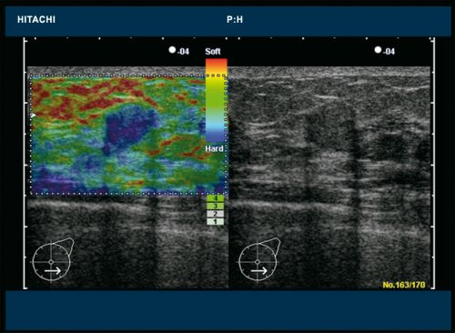

Figura 1.5. Imagen elastográfica de un tumor de mama.

Aunque esta técnica ha sido utilizada ampliamente en la práctica clínica durante más de 40 años, esta presenta algunas desventajas como:

* Se tiene que determinar el plano de imagen óptimo y los parámetros mecánicos de palpación para obtener una buena imagen de dureza [21].
* Produce una imagen estática [21].
* La producción de una imagen de dureza en lugar de una de elasticidad conlleva a ambigüedades [21].
* El cálculo del módulo de Young no es directo [21].
* La interpretación puede no ser correcta ya que el campo de estrés aplicado generalmente no es homogéneo [20].
* El rastreo del *speckle* (ruido granular inherente en las imágenes ultrasónicas) para estimar el desplazamiento del tejido no es fácil ya que además del desplazamiento existen deformaciones [20].

Aun con las desventajas antes mencionadas, la elastografía ha introducido una nueva técnica para evaluar la dureza del tejido y ha demostrado que las propiedades mecánicas del tejido, como la elasticidad, tienen valor significativo para el diagnóstico de diversas patologías. La integración de la elastografía a sistemas en sistemas de ultrasonido convencionales abrirá las puertas para aplicaciones rutinarias durante la examinación con ultrasonido [19].

El ultrasonido como herramienta de diagnóstico y asistencia médica juega un papel importante en diversos procedimientos, como lo son la toma de biopsias guiadas con ultrasonido, el diagnóstico de tumores de mama y la elastografía. Sin embargo, las sondas de ultrasonido 2D convencionales tienen ciertas limitaciones que dificultan algunos aspectos en estos procedimientos. Estas limitaciones incluyen las siguientes.

* El registro del plano de imagen en 3D al volumen 3D de la anatomía del paciente queda completamente a la habilidad del médico [22].
* Es difícil acceder a algunos planos de imagen debido a la anatomía del paciente [23].
* La visualización de la anatomía interna del paciente depende de la colocación de la sonda [23].

Estas limitaciones pueden ser corregidas haciendo uso de ultrasonido 3D.

**1.3 Ultrasonido 3D**

La visualización 3D del interior del cuerpo humano ha permitido intervenciones complejas y ha aumentado la exactitud y seguridad de diversas técnicas. Con el aumento en el poder computacional en computadoras de bajo costo y el avance en las técnicas de visualización de imágenes en 3D, el uso de procedimientos de intervención y de diagnóstico se expandido rápidamente [24].

El ultrasonido es una modalidad de imagenología que consiste en general un volumen de ultrasonido en lugar de adquirir solamente una imagen bidimensional. Existen tres principales modalidades para obtener volúmenes de ultrasonido:

* Barrido de Volumen.- Consiste en una sonda que realiza un barrido mecánico con un arreglo unidimensional de sensores. Estas fueron las primeras sondas en adquirir ultrasonido 3D [25].
* Transductores tridimensionales.- Estos transductores consisten en un arreglo bidimensional de sensores de ultrasonido [23].
* Mano libre.- Consiste en una sonda de ultrasonido 2D convencional rastreada mediante un sensor de posición y orientación. Mediante el procesamiento computacional se reconstruye un volumen a partir de imágenes en 2D.

Los transductores tridimensionales y de barrido de volumen existen comercialmente. Las principales desventajas de estos equipos son su alto costo y que el tamaño del volumen depende directamente del tamaño de la sonda o del sistema mecánico que realiza el barrido. Estas limitaciones no existen en el ultrasonido 3D a mano libre, ya que al hacer uso de una sonda de ultrasonido convencional el costo se reduce y el tamaño del volumen no está limitado y el usuario puede realizar barridos sin restricciones [26]; sin embargo estos sistemas producen imágenes estáticas y el tiempo de procesamiento y la calidad del volumen dependerán principalmente del método de reconstrucción implementado [27]. En la figura 1.6 se muestran las sondas de ultrasonido utilizadas en cada una de las modalidades mencionadas anteriormente.

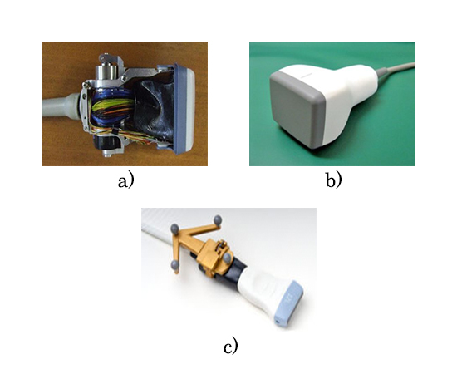

Figura 1.6. Sondas de ultrasonido 3D; a) sonda de ultrasonido mecánica, b) sonda de ultrasonido con arreglo bidimensional y c) sonda de ultrasonido con rastreador óptico para la generación de ultrasonido 3D a mano libre.

El ultrasonido 3D ofrece nuevas perspectivas en el análisis de imágenes de ultrasonido de mama. Debido a su carácter digital, cada plano del volumen salvado se puede visualizar, evitando la dependencia del observador y la documentación no estandarizada [28]. En la figura 1.7 se muestra un volumen de ultrasonido de mama en donde se muestra el potencial del ultrasonido 3D para visualizar la anatomía de la paciente en 2D y 3D y haciendo uso de técnicas de visualización 3D manipular el volumen para analizar las estructuras internas del volumen.

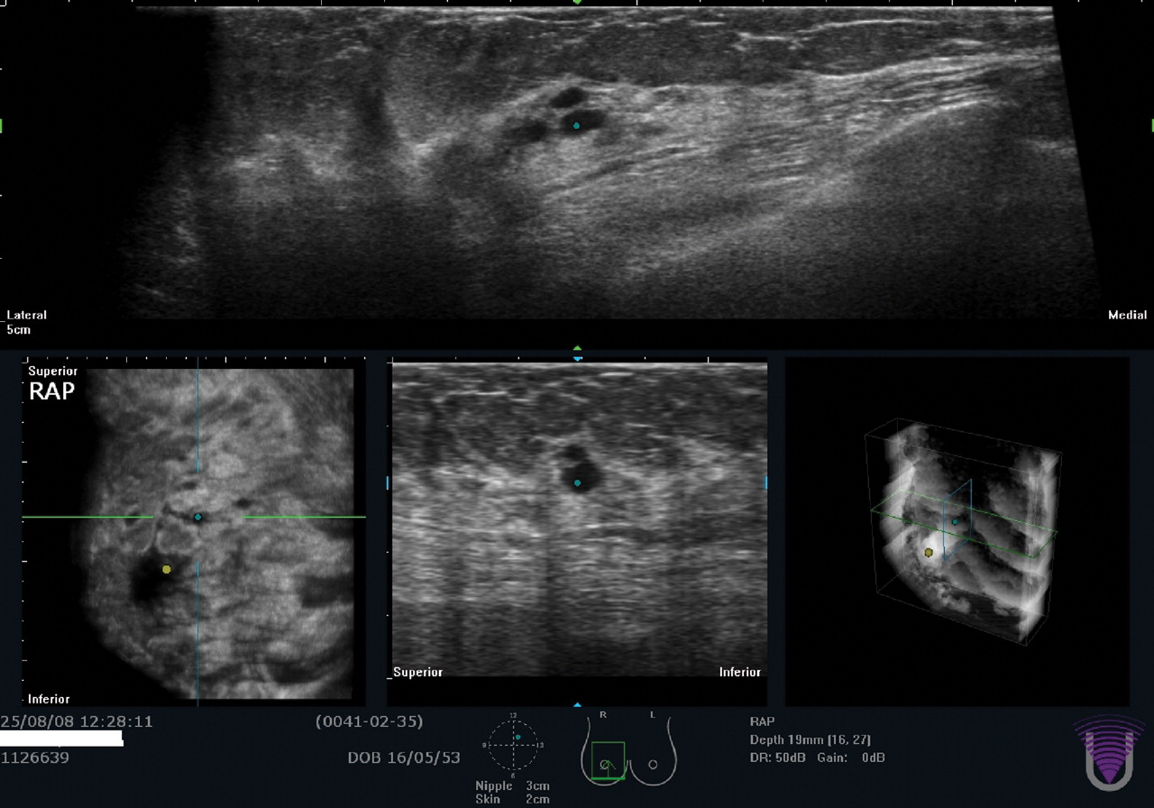

Figura 1.7. Ultrasonido 3D de mama.

Además de las ventajas de visualización que provee el ultrasonido 3D, este puede ser de utilidad para la medición del volumen del tumor, una medición confiable del volumen del tumor puede ayudar en el monitoreo de los resultados en los tratamientos de cáncer de mama [29]; la evaluación y medición del volumen de los tumores sirve como criterio para establecer un diagnóstico y clasificación del padecimiento, mientras que la relación de volumen entre el tumor y el seno es significativo para las cirugías de mama conservativa [30]. Por otro lado, la malignidad de los tumores de mama se puede definir por su forma; la capacidad de evaluar los diferentes planos que conforman el ultrasonido 3D provee una nueva fuente de información mediante la visualización del plano coronal junto con los planos sagitales y transversales [31].

Por las ventajas antes mencionadas, y por la limitaciones que presenta el ultrasonido 2D, el ultrasonido 3D es una herramienta versátil que puede ser de gran utilidad en el diagnóstico, monitoreo y tratamiento de cáncer de mama. El ultrasonido 3D a mano libre provee una alternativa confiable y de bajo costo que puede ser implementada en varias aplicaciones relacionadas con este tema [32].

**1.4 Intervenciones y diagnósticos guiados por imágenes de ultrasonido**

Los sistemas de intervención guiada por imágenes permiten al médico tener una mejor planeación, visualización y realización del procedimiento. Estos consisten en el uso de imágenes preoperatorias y/o transoperatorias de la anatomía del paciente para guiarse en la planeación o realización del procedimiento. Estas tecnologías se han usado ampliamente durante más de 20 años; sin embargo, las bases de estas datan de las primeras décadas del siglo XX con la aparición de los rayos X como imágenes médicas y el uso de marcos estereotácticos en procedimientos médicos [33].

La mayoría de las intervenciones guiadas por imágenes siguen los siguientes pasos:

1. Toma de imágenes preoperatorias: Comúnmente se usan imágenes de resonancia magnética o tomografía computarizada debido a su alta resolución; sin embargo, hoy en día el ultrasonido es una herramienta confiable para la obtención de imágenes de la anatomía interna del paciente con suficiente resolución [23]. El médico hace uso de estas imágenes dar un pre-diagnóstico de la patología del paciente planeación y a su vez realizar la planeación del procedimiento según sea el caso.
2. Rastreo de instrumentos quirúrgicos: La información de posición y orientación de los instrumentos con respecto al paciente pueden ser de gran utilidad ya que proporcionan información extra al médico que puede mejorar la exactitud del procedimiento. Los sistemas más comunes para el rastreo de instrumentos quirúrgicos son sistemas ópticos o electromagnéticos [23].
3. Registro de las imágenes preoperatorias: Este procedimiento consiste en alinear espacialmente las imágenes preoperatorias con el paciente para que estos compartan un sistema de coordenadas en común. Esto se puede realizar mediante instrumentos rastreados montados sobre el paciente o haciendo uso de imágenes transoperatorias, en donde el ultrasonido 3D es una herramienta ideal por su tamaño y comodidad para el uso en ambientes quirúrgicos [34]. El principal reto es transferir la planeación del procedimiento con precisión y exactitud al quirófano; a diferencia del ultrasonido 2D, el ultrasonido 3D recupera directamente regiones volumétricas incluyendo tumores y vasos sanguíneos importantes [35].
4. Visualización de instrumentos quirúrgicos: Generalmente se usan ambientes virtuales donde el médico pueda manipular y visualizar los instrumentos quirúrgicos utilizados durante el procedimiento, mejorando la interacción en tiempo real para el usuario. Por otro lado, algunos de estos sistemas de realidad virtual pueden permiten al operador practicar los procedimientos antes de realizarlos [36].

Estos sistemas han sido implementados en diversas ramas de la medicina con éxito. El uso de sistemas guiados por imágenes de ultrasonido se ha implementado en cirugía y diversos procedimientos de diagnóstico y tratamientos de tumores de mama, como lo son la toma de biopsias y la palpación instrumentada, estos han sido de gran utilidad sobre todo en lesiones no palpables [37].

En las últimas décadas la demanda de cirugía compleja, precisa y con la mínima invasión de tejido ha provocado la investigación en el uso de equipo de cómputo para guiar y asistir en procedimientos médicos. Los sistemas quirúrgicos asistidos (CAS, Computer Assisted Surgery) posibilitan la obtención de datos importantes en tiempo real que facilitan la planeación y realización de cirugías haciéndolas más efectivas. Los sistemas CAS están diseñados para mejorar las destrezas quirúrgicas, con retroalimentación visual e integración de información cuantitativa. Desde el punto de vista de ingeniería los sistemas CAS pueden agruparse en dos tipos [38]:

* Sistemas quirúrgicos CAD/CAM que transforman las imágenes pre-quirúrgicas en modelos que ayudan a desarrollar planes de intervención quirúrgica optimizada, obtener y procesar datos transoperatorios usando una variedad de medios optimizados, como robots e imágenes en tiempo real, para asistir al cirujano en la realización de una intervención quirúrgica previamente planeada.
* Sistemas quirúrgicos que trabajan interactivamente con los cirujanos para aumentar las capacidades humanas. Tienen los mismos componentes que los sistemas CAD/CAM pero enfatizan el soporte de decisiones intraquirúrgicas y la habilidad para preparar la cirugía [39].

Image Guided Surgery Tool Kit (IGSTK)

Existen diversas librerías para el desarrollo de software CAS y CAD/CAM. Una de las librerías más completas es IGSTK. Esta es una librería de código libre creada por NIBIB/NIH (National Institute of Biomedical Image and BioEngineering / National Institutes of Health) en 2003 y provee al desarrollador herramientas comunes utilizadas en aplicaciones quirúrgicas. Entre las principales funciones que provee se encuentran las siguientes [40]:

* Leer y desplegar imágenes médicas de tomografía computarizada, resonancia magnética y ultrasonido, entre otras, en formato DICOM (Digital Imaging and Comunication in Medicine).
* Interfaz para el uso de equipos quirúrgicos de rastreo.
* Capacidad de generar interfaces gráficas para el usuario y diversas funciones de visualización 3D.
* Registro de imágenes prequirúrgicas.

IGSTK hace uso de dos librerías para su funcionamiento:

* ITK (Insight segmentation and registration Tool Kit): Librería de código abierto que proporciona al desarrollador herramientas para el análisis de imágenes. Utiliza algoritmos de punta para el análisis y registro de imágenes, orientado principalmente en imágenes médicas en dos, tres o más dimensiones [41].
* VTK (Visualization Tool Kit): Librería de código abierto para la visualización y el procesamiento de gráficas e imágenes 3D. A su vez contiene clases las cuales dan al usuario final herramientas para poder interactuar con las imágenes visualizadas [42].

Los principales componentes que forman una aplicación en IGSTK son:

* Sistema de coordenadas: IGSTK cuenta con un sistema de coordenadas, el cual permite colocar, localizar y relacionar los objetos de la aplicación en tres dimensiones.
* Rastreadores: Esta librería es capaz de recibir información de rastreadores quirúrgicos comerciales para la correcta visualización en el eje de coordenadas de la aplicación del material quirúrgico y las imágenes transoperatorias.
* Objetos espaciales: Estos definen la estructura común de los objetos en IGSTK. Dan al desarrollador un API (Application Programming Interface) completo para la consulta, manipulación e interconexión de objetos en un espacio físico. Es una estructura de datos que describe la geometría del objeto.
* Representación de los objetos espaciales: Los objetos espaciales son caracterizados por tener una representación visual. La representación de estos da las características de visualización como color, opacidad, textura, etc.
* Presentación gráfica: Las aplicaciones quirúrgicas requieren de una presentación virtual de la escena quirúrgica precisa e informativa. IGSTK proporciona clases robustas que sirven como puentes para desplegar estas escenas e interfaces gráficas para el usuario, mediante el uso de librerías robustas de código libre como FLTK (Fast Light Toolkit) o Qt.

Los principales servicios que ofrece IGSTK al usuario son:

* *Logging*: Da herramientas para realizar un análisis post-operatorio de las acciones realizadas durante el procedimiento. A su vez permite realizar depuraciones de la aplicación.
* Imágenes: Permite la escritura y lectura de imágenes DICOM.
* Registro: Proporciona al usuario herramientas para realizar el registro de imágenes preoperatorias con puntos fiduciales.
* Calibración: Ya que las imágenes y los instrumentos quirúrgicos son rastreados indirectamente, es necesario ajustar los datos recibidos de los rastreadores para obtener los sistemas de coordenadas de los objetos.
* *Reslicing*: Consiste en rebanar una imagen 3D para poder visualizar un corte del volumen como un plano.
* Video: Permite la obtención de video e imágenes en tiempo real de aparatos de imagenología médica como ultrasonido y fluoroscopía con rayos X.

Para garantizar robustez en las aplicaciones, IGSTK funciona a partir de máquinas de estados, las cuales evitan que la aplicación colapse y detenga su ejecución durante un procedimiento, ya que estos casos son críticos en un procedimiento quirúrgico.

**1.5 Capitulado de la tesis**

En los siguientes capítulos de este trabajo se muestra el estudio y la implementación de diversos métodos que serán útiles en la asistencia al médico para el análisis y uso de imágenes de ultrasonido 3D para el diagnóstico, tratamiento y monitoreo de tumores de mama.

El capítulo 2 (Ultrasonido 3D a mano libre) muestra una investigación detallada de la técnica de obtención de volúmenes de ultrasonido 3D mediante la técnica mano libre. A su vez, se muestran los principales métodos utilizados en los procesos relacionados con esta técnica como la calibración de una sonda de ultrasonido, adquisición digital de imágenes, la reconstrucción de volúmenes de ultrasonido a partir de imágenes 2D y la visualización de estos volúmenes. Este capítulo concluye con la presentación de algunos trabajos y aplicaciones relacionadas con el diagnóstico y tratamiento de tumores de mama, en donde se ha hecho uso del ultrasonido 3D a mano libre.

El capítulo 3 (Segmentación automática de ultrasonido de mama) presenta una investigación detallada de diferentes métodos y algoritmos que se han utilizado en el análisis y la segmentación de diferentes tejidos en imágenes de ultrasonido de mama. Los métodos presentados se enfocan en la segmentación de tumores de mama, piel y tejido sano. También se presenta un estudio detallado del uso de descriptores de textura en imágenes de ultrasonido de tumores de mama durante el proceso de segmentación. A su vez se presenta un método para la generación de una malla de tetraedros a partir de la segmentación de los tejidos antes mencionados.

En el capítulo 4 (Experimentos y resultados) se presenta la implementación de algunos de los métodos mencionados en los capítulos previos y se hace un análisis cuantitativo y cualitativo de los resultados de estas implementaciones.

El capítulo final de esta tesis (Discusión y Conclusiones) se enfoca en concluir acerca de los temas principales del escrito, como es que estos métodos afectan y benefician a las diversas aplicaciones en las que pueden ser utilizados y abre las puertas a una discusión posterior sobre trabajo futuro que se puede implementar para que estos métodos sean más robustos y que el beneficio sea mayor.

**Referencias**

[1] S. Gokhale, “Ultrasound characterization of breast masses.,” *Indian J. Radiol. Imaging*, vol. 19, no. 3, pp. 242–7, Jan. .

[2] R. A. S. Martin J. Yaffe, Roberta Jong, Etta D., Kathleen I. Pritchard, “Earlier Detection and Diagnosis of Breast Cancer: {,” in *Canadian Breast Cancer Foundation*, 2015.

[3] American Cancer Society, “Breast Cancer Prevention and Early Detection,” *http://www.cancer.org/Cancer/BreastCancer/*, 2015. .

[4] J. Jiao and Y. Wang, “Automatic boundary detection in breast ultrasound images based on improved pulse coupled neural network and active contour model,” in *5th International Conference on Bioinformatics and Biomedical Engineering, iCBBE 2011*, 2011.

[5] J. H. Youk, E. K. Kim, M. J. Kim, J. Y. Lee, and K. K. Oh, “Missed breast cancers at US-guided core needle biopsy: how to reduce them,” *Radiographics*, vol. 27, no. 1, pp. 79–94, 2007.

[6] A. Madabhushi and D. N. Metaxas, “Combining low-, high-level and empirical domain knowledge for automated segmentation of ultrasonic breast lesions,” *IEEE Trans. Med. Imaging*, vol. 22, no. 2, pp. 155–169, 2003.

[7] A. Ayvaci, P. Yan, S. Xu, S. Soatto, and J. Kruecker, “Biopsy needle detection in transrectal ultrasound,” *Comput. Med. Imaging Graph.*, vol. 35, no. 7–8, pp. 653–659, 2011.

[8] F. S. Azar, D. N. Metaxas, and M. D. Schnall, “Methods for Modeling and Predicting Mechanical Deformations of the Breast under External Perturbations,” *Handb. Numer. Anal.*, vol. 12, pp. 591–656, 2004.

[9] D. Magee, Y. Zhu, R. Ratnalingam, P. Gardner, and D. Kessel, “An augmented reality simulator for ultrasound guided needle placement training,” *Med. Biol. Eng. Comput.*, vol. 45, no. 10, pp. 957–967, 2007.

[10] A. T. Stavros, D. Thickman, C. L. Rapp, M. A. Dennis, S. H. Parker, and G. A. Sisney, “Solid breast nodules: Use of sonography to distinguish between benign and malignant lesions,” *Radiology*, vol. 196, no. 1, pp. 123–134, 1995.

[11] G. Rahbar, A. C. Sie, G. C. Hansen, J. S. Prince, M. L. Melany, H. E. Reynolds, V. P. Jackson, J. W. Sayre, and L. W. Bassett, “Benign versus malignant solid breast masses: US differentiation.,” *Radiology*, vol. 213, no. 3, pp. 889–94, Dec. 1999.

[12] M. Halliwell, “A tutorial on ultrasonic physics and imaging techniques,” *Proc. Inst. Mech. Eng. Part H J. Eng. Med.*, vol. 224, no. 2, pp. 127–142, 2010.

[13] A. T. Stavros, D. Thickman, C. L. Rapp, M. A. Dennis, S. H. Parker, and G. A. Sisney, “Solid breast nodules: use of sonography to distinguish between benign and malignant lesions.,” *Radiology*, vol. 196, no. 1, pp. 123–34, Jul. 1995.

[14] M. B. Mainiero, A. Goldkamp, E. Lazarus, L. Livingston, S. L. Koelliker, B. Schepps, and W. W. Mayo-Smith, “Characterization of Breast Masses With Sonography: Can Biopsy of Some Solid Masses Be Deferred?,” *J. Ultrasound Med.*, vol. 24, no. 2, pp. 161–167, Feb. 2005.

[15] S.-C. Chen, Y.-C. Cheung, C.-H. Su, M.-F. Chen, T.-L. Hwang, and S. Hsueh, “Analysis of sonographic features for the differentiation of benign and malignant breast tumors of different sizes.,” *Ultrasound Obstet. Gynecol.*, vol. 23, no. 2, pp. 188–93, Feb. 2004.

[16] A. T. Harris, “Case 41: Ductal carcinoma in situ.,” *Radiology*, vol. 221, no. 3, pp. 770–3, Dec. 2001.

[17] R. F. Brem, M. Ioffe, J. A. Rapelyea, K. G. Yost, J. M. Weigert, M. L. Bertrand, and L. H. Stern, “Invasive lobular carcinoma: detection with mammography, sonography, MRI, and breast-specific gamma imaging.,” *AJR. Am. J. Roentgenol.*, vol. 192, no. 2, pp. 379–83, Feb. 2009.

[18] L. Mahoney and A. Csima, “Efficiency of palpation in clinical detection of breast cancer.,” *Can. Med. Assoc. J.*, vol. 127, no. 8, pp. 729–30, Oct. 1982.

[19] J.-L. Gennisson, T. Deffieux, M. Fink, and M. Tanter, “Ultrasound elastography: principles and techniques.,” *Diagn. Interv. Imaging*, vol. 94, no. 5, pp. 487–95, May 2013.

[20] J. E. Lindop, G. M. Treece, A. H. Gee, and R. W. Prager, “3D elastography using freehand ultrasound,” *Ultrasound Med. Biol.*, vol. 32, no. 4, pp. 529–545, 2006.

[21] P.-L. Yen, D.-R. Chen, K.-T. Yeh, and P.-Y. Chu, “Development of a stiffness measurement accessory for ultrasound in breast cancer diagnosis,” *Med. Eng. Phys.*, vol. 33, no. 9, pp. 1108–1119, 2011.

[22] O. Goksel and S. E. Salcudean, “B-Mode Ultrasound Image Simulation in Deformable 3-D Medium,” *IEEE Trans. Med. Imaging,* vol. 28, pp. 1657–1669, 2009.

[23] A. Fenster, K. Surry, W. Smith, and D. B. Downey, “The use of three-dimensional ultrasound imaging in breast biopsy and prostate therapy,” *Meas. J. Int. Meas. Confed.*, vol. 36, no. 3–4, pp. 245–256, 2004.

[24] A. Fenster, K. J. M. Surry, G. R. Mills, and D. B. Downey, “3D ultrasound guided breast biopsy system,” *Ultrasonics*, vol. 42, no. 1–9, pp. 769–774, 2004.

[25] J. A. Jensen, “Medical ultrasound imaging,” *Prog. Biophys. Mol. Biol.*, vol. 93, no. 1–3, pp. 153–165, 2007.

[26] R. Rohling, A. Gee, and L. Berman, “Three-dimensional spatial compounding of ultrasound images,” *Med. Image Anal.*, vol. 1, no. 3, pp. 177–193, 1997.

[27] O. V. Solberg, F. Lindseth, H. Torp, R. E. Blake, and T. A. N. Hernes, “Freehand 3D Ultrasound Reconstruction Algorithms—A Review,” *Ultrasound Med. Biol.*, vol. 33, no. 7, pp. 991–1009, 2007.

[28] D. Kotsianos-Hermle, K. M. Hiltawsky, S. Wirth, T. Fischer, K. Friese, and M. Reiser, “Analysis of 107 breast lesions with automated 3D ultrasound and comparison with mammography and manual ultrasound.,” *Eur. J. Radiol.*, vol. 71, no. 1, pp. 109–15, Jul. 2009.

[29] D.-R. Chen, R.-F. Chang, W.-J. Wu, W. K. Moon, and W.-L. Wu, “3-D breast ultrasound segmentation using active contour model,” *Ultrasound Med. Biol.*, vol. 29, no. 7, pp. 1017–1026, 2003.

[30] R. Kayar, S. Civelek, M. Cobanoglu, O. Gungor, H. Catal, and M. Emiroglu, “Five methods of breast volume measurement: a comparative study of measurements of specimen volume in 30 mastectomy cases.,” *Breast Cancer (Auckl).*, vol. 5, pp. 43–52, Jan. 2011.

[31] E. Merz, *Ultrasound in Obstetrics and Gynecology, Volume 2*. Thieme, 2007.

[32] F. Torres, Z. Fanti, and F. Arambula Cosío, “3D freehand ultrasound for medical assistance in diagnosis and treatment of breast cancer: preliminary results,” *Proc. SPIE*, vol. 8922. p. 89220K–89220K–10, 2013.

[33] K. Cleary and T. M. Peters, “Image-guided interventions: Technology review and clinical applications,” *Annu. Rev. Biomed. Eng.*, vol. 12, pp. 119–142, 2010.

[34] P. Jordan, S. Socrate, T. E. Zickler, and R. D. Howe, “Constitutive modeling of porcine liver in indentation using 3D ultrasound imaging,” *J. Mech. Behav. Biomed. Mater.*, vol. 2, no. 2, pp. 192–201, 2009.

[35] T. Lange, N. Papenberg, S. Heldmann, J. Modersitzki, B. Fischer, H. Lamecker, and P. M. Schlag, “3D ultrasound-CT registration of the liver using combined landmark-intensity information.,” *Int. J. Comput. Assist. Radiol. Surg.*, vol. 4, no. 1, pp. 79–88, Jan. 2009.

[36] R. McCloy and R. Stone, “Science, medicine, and the future. Virtual reality in surgery.,” *BMJ*, vol. 323, no. 7318, pp. 912–5, Oct. 2001.

[37] A. M. Badawi and M. A. El-Mahdy, “Path planning simulation for 3D ultrasound guided needle biopsy system,” *Circuits Syst. 2003 IEEE 46th Midwest Symp.*, vol. 1, pp. 345–347, 2003.

[38] U. Ecke, B. Luebben, J. Maurer, S. Boor, and W. J. Mann, “Comparison of Different Computer-Aided Surgery Systems in Skull Base Surgery.,” *Skull Base*, vol. 13, no. 1, pp. 43–50, Feb. 2003.

[39] L. Joskowicz and R. H. Taylor, “Computers in imaging and guided surgery,” *Comput. Sci. Eng.*, vol. 3, no. 5, pp. 65–72, 2001.

[40] A. Enquobahrie, D. Gobbi, M. Turek, P. Cheng, Z. Yaniv, F. Lindseth, and K. Cleary, “Designing Tracking Software for Image-Guided Surgery Applications: IGSTK Experience.,” *Int. J. Comput. Assist. Radiol. Surg.*, vol. 3, no. 5, pp. 395–403, Nov. 2008.

[41] T. S. Yoo, M. J. Ackerman, W. E. Lorensen, W. Schroeder, V. Chalana, S. Aylward, D. Metaxas, and R. Whitaker, “Engineering and algorithm design for an image processing Api: a technical report on ITK--the Insight Toolkit.,” *Stud. Health Technol. Inform.*, vol. 85, pp. 586–92, Jan. 2002.

[42] W. Schroeder, K. Martin, and B. Lorensen, *Visualization Toolkit*, 4th Editio. 2006.